Udělejte si z radiátoru designový kousek

Praha 10. června 2021 – K renovaci radiátorů většinou dojde, až když je pozdě – tedy během topné sezony. V září už je vhodné mít radiátory připravené, protože nevíte, kdy vás zima zaskočí. Zkuste se letos připravit s předstihem a natřete svá domácí topení už nyní, třeba během víkendu. S barvami Balakryl navíc nemusíte zůstat pouze u klasické bílé. Na výběr máte až 20 tisíc odstínů a své topení tak můžete sladit s domácími doplňky, nebo naopak využít barevného kontrastu se zdí. Ukažte všem, že radiátory nemusejí být jen ošklivou a nudnou součástí interiéru!

Domácí radiátory jsou během let kvůli teplotním výkyvům znatelně opotřebovány. Objevuje se na nich rez, žluté skvrny nebo se jejich nátěry začnou místy odlupovat. Takto poničený radiátor ztrácí svou plnou funkčnost, a navíc kazí celkový dojem v místnosti. V takový moment přichází čas na důkladnou renovaci, která nespočívá pouze v nanesení nového nátěru, ale v dodržení správného postupu celé renovace. S odborníkem z Balakrylu jsme připravili návod, jak zvládnout renovaci během dne.

Pomůcky
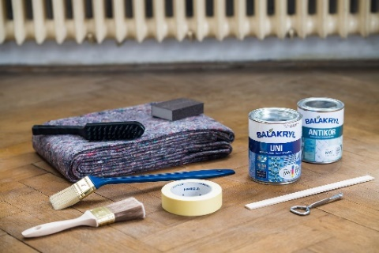
Antikorozní nátěr (např. Balakryl Antikor)
Vrchní barva (např. Balakryl UNI nebo Radet)
Míchátko + otvírák na barvy
Ocelový kartáč + brusná houba / brusný papír
Smetáček, vysavač
Odmašťovač
Mýdlová voda + hadřík
Plochý a zárohový štětec
Maskovací páska + zakrývací fólie

- Začněte broušením
Před renovací vypněte topení a nechte ho zcela vychladnout. Pod topení si dejte fólii nebo podložku. „Všechny nesoudržné a nepřilnavé nátěry i zkorodovaná místa zbruste ocelovým kartáčem. Zbylý povrch radiátoru zbruste brusnou houbou nebo použijte smirkový papír, kterým se lépe dostanete mezi žebra. Zbroušení a odstranění nesoudržných nátěrů celého topení je nutné, aby nový nátěr dobře přilnul,“ radí Radek Kříž, technicko-obchodní zástupce značky Balakryl. Nepořádek z broušení doporučujeme před dalšími kroky vyluxovat.
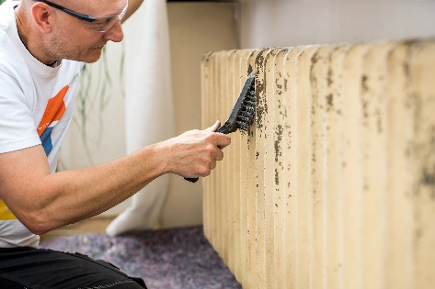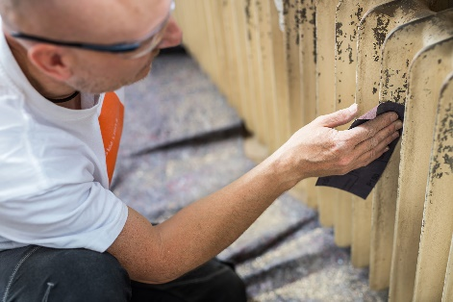

- Topení očistěte a omyjte
Zbroušený radiátor očistěte od všech nečistot. Nejprve ho omeťte smetáčkem od prachu. Důležité je odstranit i mastnotu, k čemuž dobře poslouží speciální odmašťovací přípravky (koupíte v drogerii nebo prodejnách s barvami). Nezapomeňte ani na hůře dostupné spoje, šrouby atd. Potom celé topení omyjte pomocí hadříku a teplé mýdlové vody.
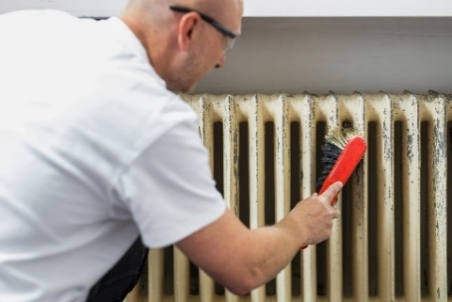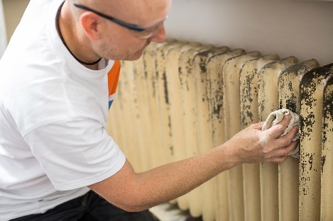

- Zakryjte měřáky a kohouty
Místa, která nechcete zamazat barvou – tedy měřáky a kohouty sloužící k ovládání teploty – přelepte maskovací páskou. Pokud ještě nemáte zakrytou podlahu, přichází nejvyšší čas. Můžete použít zakrývací fólii (textilní či plastovou) nebo postačí i papírový karton.
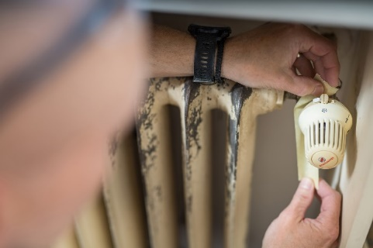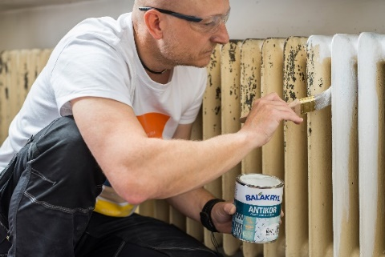

- Použijte antikorozní nátěr
Všechna místa, která jsou zbroušená, poškozená nebo odhalená až na kov, natřete nejprve antikorozním podkladovým nátěrem Balakryl Antikor. „Základní nátěr ochrání povrch před rezivěním a zlepší přilnavost vrchního nátěru. Navíc je rychleschnoucí a není potřeba ho před aplikací krycí barvy přebrušovat,“ doplňuje Radek Kříž.

- Aplikujte krycí barvu
Na teplovodní topení nakonec naneste krycí barvu ve dvou vrstvách s časovým rozestupem 4 hodin. Lze použít speciální nátěr Balakryl Radet v základních odstínech, který vydrží teplotu až do 105 °C. Nebo si můžete vybrat až z 20 000 odstínů krycích barev Balakryl UNI, které jsou také vhodné k renovačním nátěrům topení. Oba nátěry navíc dokonale kryjí, nezapáchají ani neblednou. K aplikaci barvy doporučujeme na přední a horní část topení použít plochý štětec. Na hůře dostupná místa mezi žebry pak zárohový štětec nebo malý zaoblený váleček.
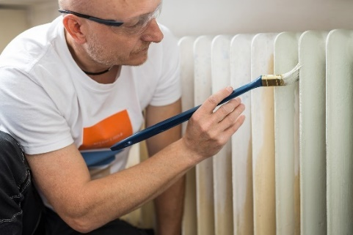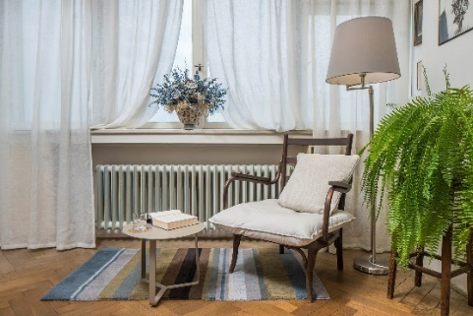

Další projekty a inspiraci na víkend najdete na: projektnavikend.cz

Výhody vodou ředitelných barev:
- Rychle schnou: Během dne zvládnete klidně i dva nátěry a ještě tentýž den je povrch suchý.
- Jednoduše se aplikují: Barvu pouze promícháte, neředíte a hned natíráte.
- Jsou bez zápachu: Při aplikaci ani po ní barvy nezapáchají.
- Jsou zdravotně nezávadné: Mají atesty na dětské hračky a pro styk s potravinami za sucha.
- Jsou trvanlivé: Odolávají popraskání vlivem tepelné roztažnosti podkladu v interiéru i exteriéru.
- Neškodí prostředí: Prázdné obaly je možné likvidovat jako běžný odpad.
- Nežloutnou: Nátěr nežloutne v tmavých prostorech ani na radiátorech.
- Jsou bezpečné: Nevyžadují speciální skladování, nehrozí požár ani výbuch.
- Neničí pomůcky: Po natírání štětce jednoduše umyjete vodou a můžete je opakovaně použít.
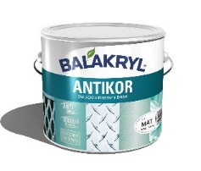
Balakryl Antikor je základní vodou ředitelná antikorozní barva určená k novým i renovačním nátěrům kovů, plechů, hliníku, oceli, mědi, zinku, litiny, galvanizovaných povrchů a dalších včetně skla a PVC v interiéru i exteriéru. Nátěr poskytuje dlouhodobou antikorozní ochranu s výbornou přilnavostí. Vydatnost barvy Balakryl Antikor je asi 8–10 m²/kg na 1 vrstvu podle savosti podkladu. Prodává se v bílém a šedém odstínu a ve velikostech o hmotnosti 0,7 a 2,5 kg.
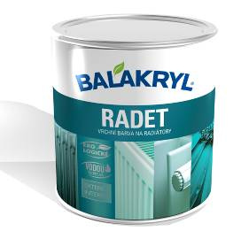
Balakryl Radet je vodou ředitelná vrchní barva určená k novým i renovačním nátěrům těles teplovodního topení, ale také bojlerů, potrubních rozvodů, ohřívačů vody a dalších v interiéru i exteriéru. Na rozdíl od syntetických nátěrů nežloutne, je bez zápachu a vytváří lesklý a hladký vzhled. Odolává teplotám až do 105 ºC nebo také vodě, proto je vhodný i do koupelen. Prodává se v odstínu bílé a slonové kosti a ve velikostech o hmotnosti 0,7 a 2,5 kg.

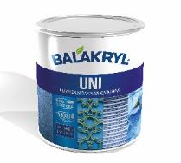
Balakryl UNI je univerzální vodou ředitelná barva vhodná pro venkovní, ale i vnitřní použití. Lze s ní natírat dřevo, kovy (pozinkované plechy, hliník), beton, plasty a další. Vodou ředitelná, ekologická receptura umožňuje ukončit realizaci prací v rámci jednoho dne. Během aplikace ani po zaschnutí natíraný povrch nezapáchá. Balakryl UNI lze zakoupit v 18 již z výroby namíchaných odstínech, všechny varianty lze navíc natónovat do širokého spektra 20 tisíc barevných odstínů. Vydatnost barvy Balakryl UNI je asi 6–9 m²/kg na 1 vrstvu podle savosti podkladu. Balakryl UNI se prodává ve velikostech o hmotnosti 0,7, 2,5 a 9 kg.

Značka Balakryl
Dnes již legendární značka nátěrových hmot Balakryl se zrodila v polovině 80. let min. století. Na konci roku 1985 byla v závodu Tebas zastavena výroba rozpouštědlových barev a výrobní program se zaměřil na ekologické disperzní nátěrové hmoty. Raketový start zaznamenaly v roce 1987, kdy byla představena nová barva – Balakryl V 2045, která si brzy získala velkou oblibu u zákazníků. Od 6. dubna 2009 patří značka Balakryl pod křídla společnosti PPG.
Více se dozvíte na www.balakryl.cz. Balakryl najdete i na Facebooku, Instagramu a YouTube.

Pro více informací, prosím, kontaktujte:
Michaela Čermáková, doblogoo Tomáš Krejčí, Balakryl mobil: +420 604 878 981 mobil: +420 737 285 750
e-mail: michaelac@doblogoo.cz e-mail: tkrejci@ppg.com

